***Математика 06.09.2022 2-Б Старікова Н.А.***

**Тема.** ***Назви чисел при додаванні і відніманні. Числові рівності і нерівності. Задачі на різницеве порівняння.***

**Мета**: узагальнити й систематизувати знання учнів про нумерацію чисел першої сотні; актуалізувати вміння учнів лічити в межах 100, формувати уявлення про натуральні числа як такі, що використовуються у лічбі предметів, формувати уявлення про натуральний ряд чисел; актуалізувати поняття одноцифрового і двоцифрового числа, розрядів десятків та одиниць, уявлення про позиційний принцип запису двоцифрових чисел; формувати вміння записувати двоцифрові числа, подавати їх у вигляді суми розрядних доданків; актуалізувати знання складу чисел у межах 10 та розуміння сутності арифметичних дій додавання й віднімання.

**Презентація.** [**https://docs.google.com/presentation/d/1IJFYgOsjiLT4_xXxI5mQ6H9VXysJB4owW7rvDAHDgFw/edit?usp=sharing**](https://docs.google.com/presentation/d/1IJFYgOsjiLT4_xXxI5mQ6H9VXysJB4owW7rvDAHDgFw/edit?usp=sharing)

**Опорний конспект уроку для учнів**

1. **Організація початку уроку**

*Слайд 2.* створення позитивного настрою

1. **МНД (мотивація навчальної діяльності)**

*Слайд 3 – 7.* Усна лічба.

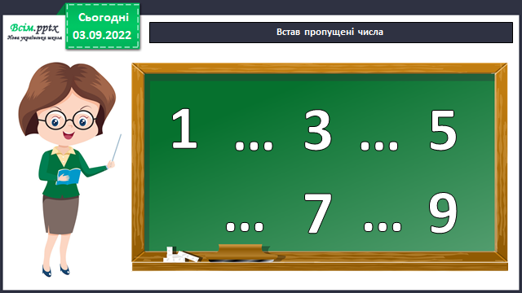

* ***Назвіть сусідів числа 2, 4, 8, 6***

1. **Актуалізація опорних знань**

*Слайд 8 – 9.* Зменш на 2 числа, починаючи з 10.

Зменш на 1числа, починаючи з 9.

*Слайд 10. Зарядка для очей*

<https://www.youtube.com/watch?v=8G87kg9s1HM>

*Слайд 11.* Каліграфічна хвилинка.

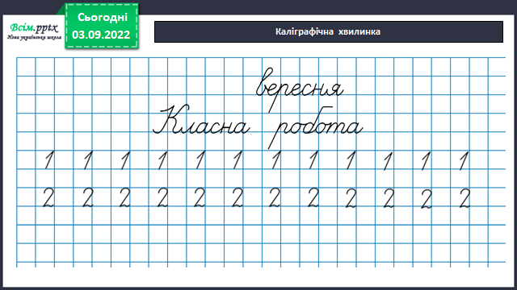

*Слайд 12.* Напиши в порядку зростання всі двоцифрові числа, записані цифрами.

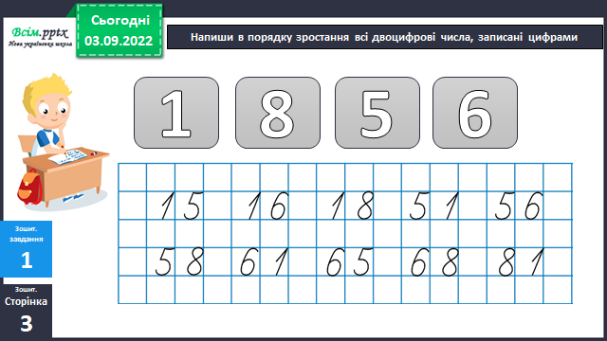

1. **Вивчення нового матеріалу**

*Слайд 13- 19. Щоденні 3. Математика разом.* Скільки котиків, собачок? Складання рівності на додавання і віднімання.

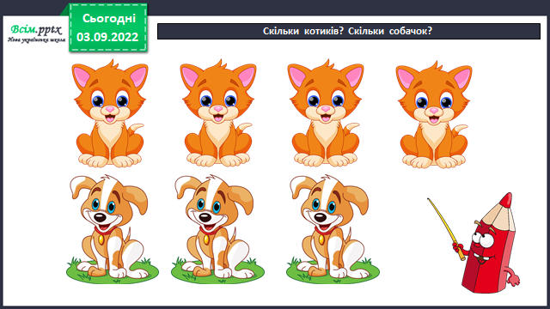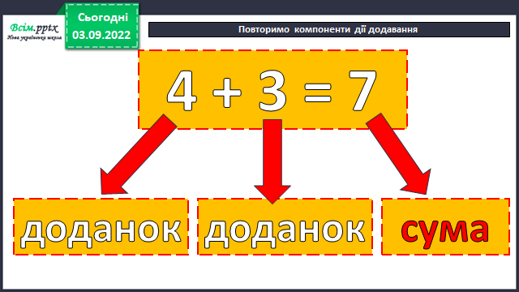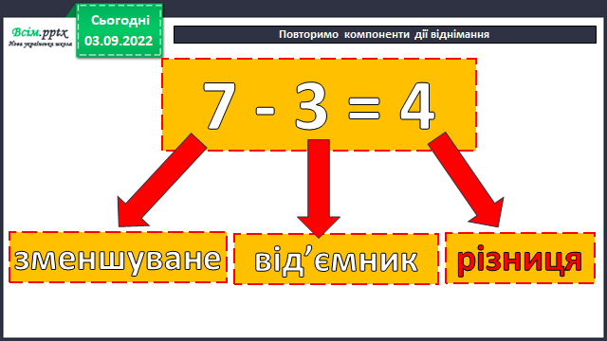

*Слайд 20 - 22.* Робота з підручником с. 6 №3 Обчисли вирази з від’ємником 6.

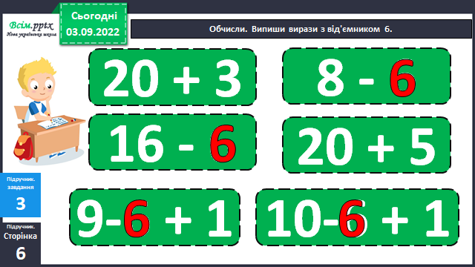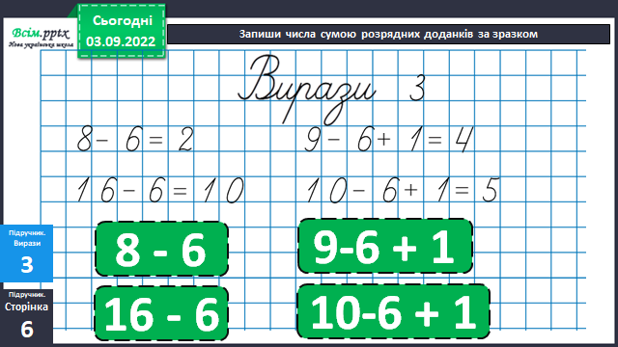

*Слайд 23.* Фізкультхвилинка.

<https://www.youtube.com/watch?v=ZLZA3q2N4VA>

1. **Закріплення вивченого**

*Слайд 24 - 30. Щоденні 3. Математика письмово.* Робота над задачею.

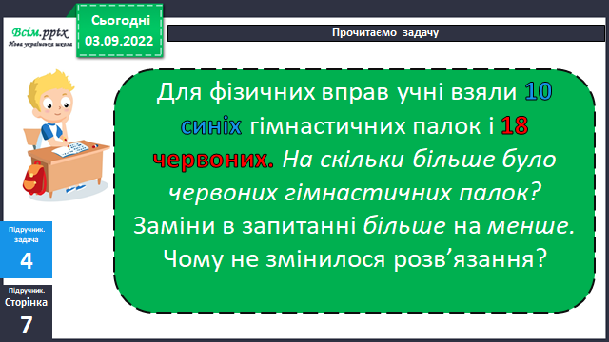

* *Про що мова іде в задачі?* *Про гімнастичні палиці червоного та синього кольорів.*
* *Скільки було синіх палиць?10. Червоних? 18.*

***Щоб знайти на скільки одне число більше або менше за інше, потрібно від більшого відняти менше.***

* *Яке число більше?18.*
* *Склади вираз. 18-10=8 (п.)*

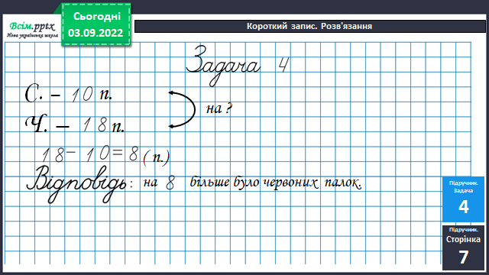

*Слайд 31.*  Гімнастика для очей.

<https://www.youtube.com/watch?v=iXK1ltGfooE>

*Слайд 32 - 36.* Виміряй відрізки та накресли коротший. Накресли відрізок на 2см довший від коротшого.

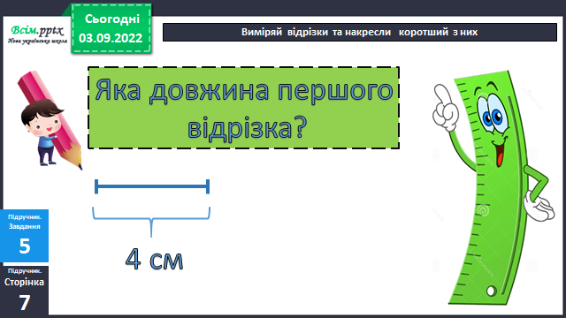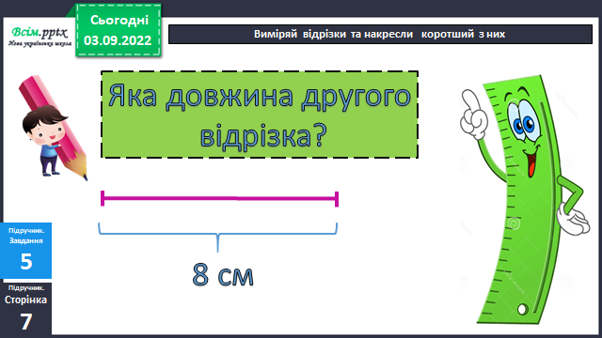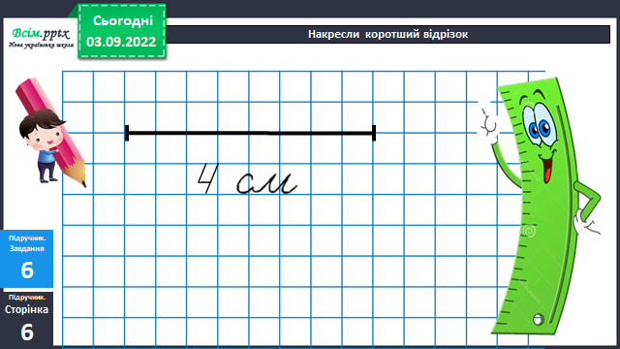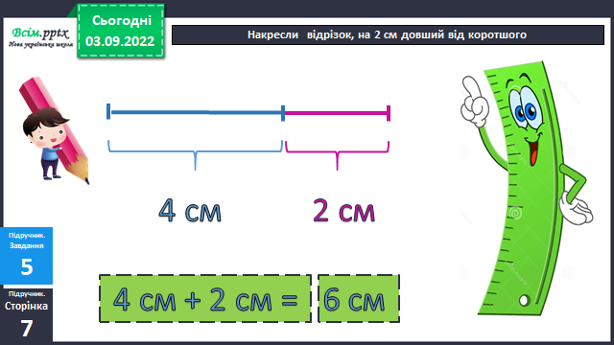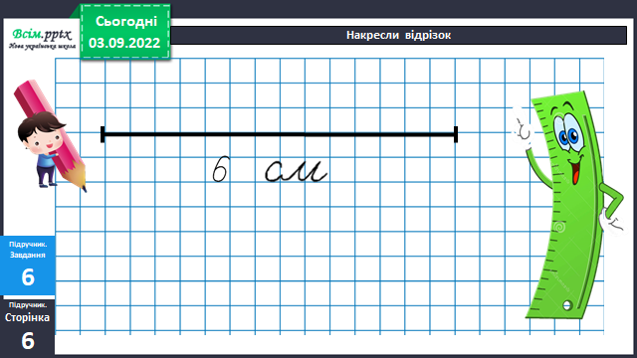

*Слайд 37 - 39.*  Склади задачу за малюнком.

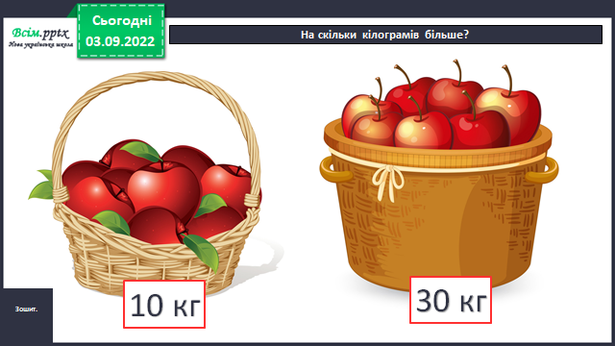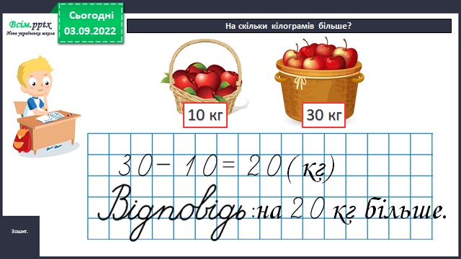

*Слайд 40-42.* Обчисли усно.

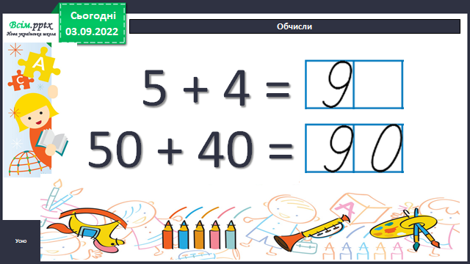 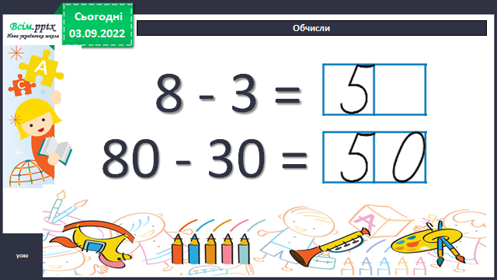 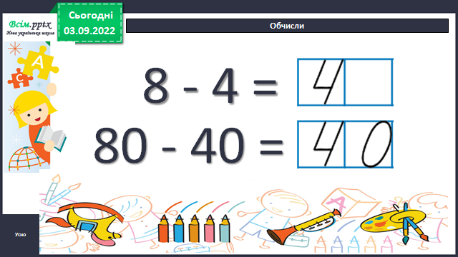

1. **Підсумок**

*Слайд 43.* Інтерактивне завдання.

<https://learningapps.org/display?v=p1ire652v20>

*Слайд44.* *Щоденні 3. Математика самостійно.* Вправи для самоперевірки.

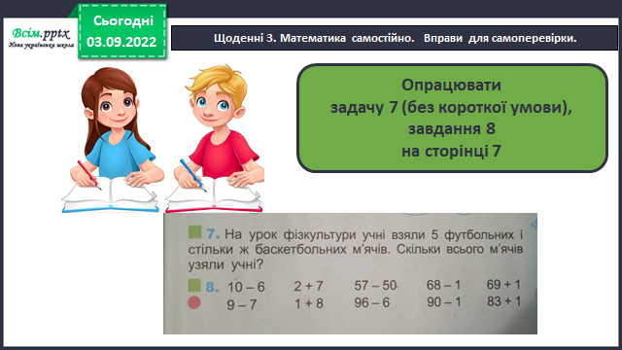

1. **Рефлексія**

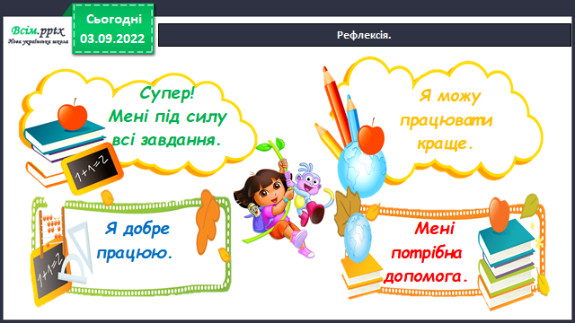

Фотозвіт всієї роботи надсилай на освітню платформу Human,

або ел. пошту [starikovanatasha1970@gmail.com](mailto:starikovanatasha1970@gmail.com)

**Бажаю успіхів у навчанні!**

**Пам’ятай: не помиляється той, хто нічого не робить.**